Receptet javasol a sütő és a konyhapultból emelkedik ki a páraelszívó – ilyen lehet a jövő háztartása
Nemrégiben rendezték meg a világ egyik legnagyobb konyha- és fürdőszoba kiállítását, a Las Vegas-i Kitchen and Bath Industry Show-t (KBIS). A nagyszabású kiállítás izgalmas betekintést adott abba, milyenek lesznek majd a jövő konyhái és fürdőszobái. Távolról vezérelhető mosógépek, szervizasszisztens és a rendelkezésre álló alapanyagok alapján receptet javasló sütő is szerepelt az eseményen, amin az LG is bemutatta legújabb fejlesztéseit.
A sütő, ami megmondja, mit főzzünk
A kiállításon az új SKS (Signature Kitchen Suite) prémium kategóriás beépíthető konyhai megoldásai között olyan sütő is debütált, amihez egy hatalmas, 36 hüvelykes főzőlap tartozik. A fejlett indukciós főzőlapon nincsenek külön zónák, azaz a teljes lapot használhatjuk az ételkészítéshez. Ez a piac legelső ilyen megoldása: az edényeket bárhová is helyezzük a lapon, ugyanazt a teljesítményt kapjuk. A sütő belsejében is izgalmas megoldások kaptak helyet: az ételeket gőztechnológiával készíthetjük, ráadásul még kinyitnunk sem kell az ajtót ahhoz, hogy megnézzük, elkészült-e már az étel, hiszen ezt megtehetjük a mobiltelefonunkról, a beépített kamera segítségével is.
Szintén nagy látványosságnak számított a kiállításon az SKS Island System nevű konyhasziget, ami szimpla konyhabútornak tűnhet, valójában azonban egy teljeskörű konyhai megoldás.
Az első ránézésre egyszerű pultnak látszó felület ugyanis egy indukciós főzőlapot rejt, amely használaton kívül beleolvad a munkalap borításába. Az ún. légfüggöny technológia révén pedig egy olyan páraelszívó is helyet kapott a konyhaszigetben, ami használaton kívül teljesen belesüllyed a konyhaszigetbe.
Az izgalmas kialakítású készülékek ráadásul abban is segítenek, hogy mit készítsünk vacsorára: az ún. Gourmet AI™ funkció elemzi a rendelkezésre álló alapanyagokat, és ez alapján recepteket javasol, illetve automatikusan beállítja az elkészítéshez szükséges ideális hőfokot és sütési, illetve főzési módot, hogy a végeredmény a lehető legtökéletesebb legyen.
Sommelier az otthonunkban
A kiállításon az LG olyan beépíthető, 24 hüvelykes álló borhűtőket is bemutatott, amik gyakorlatilag egy modern borospincének felelnek meg: megvédik a palackokat a négy legfontosabb, a bor minőségét és ízét befolyásoló tényezőtől, a rázkódástól, a fénytől, illetve a hőmérséklet és a páratartalom változásaitól. A készülékhez ráadásul egy ún. True Sommelier nevű alkalmazás is kapcsolódik, ami az értékeléseink alapján figyelemmel kíséri az ízlésünket, és ez alapján ajánlatot tesz, hogy milyen típusú bort érdemes legközelebb megvásárolnunk (ugyanis a készletünkről is nyilvántartást vezet). Az alkalmazás arra is javaslatot tesz, hogy melyik palackot milyen fogással érdemes párosítanunk, illetve, hogy egy adott évjáratú bort pontosan mikor érdemes elfogyasztanunk a lehető legjobb ízélményért.
Mosás mesterséges intelligenciával
A konyhai berendezések mellett olyan mosó- és szárítógépek is szerepeltek a kiállításon, amelyek a mesterséges intelligencia segítségével óvják a textíliát a mosás és a szárítás során. Az AI DD™ például a mosógépek esetében elemzi a ruhatöltet súlyát és a gépbe helyezett szövetek lágyságát, és ez alapján választja ki a ruhák gyengéd tisztításához szükséges legoptimálisabb dobmozgás-kombinációt. A Smart Pairing funkció révén pedig a mosógép wifin keresztül elküldi a legutoljára használt mosási beállításokat a szárítógépnek, hogy az szintén a textíliák számára legmegfelelőbb szárítási programot futtassa le.
Bár a felsorolt termékeket kizárólag az amerikai piacra tervezték, vannak funkciók, amik már most elérhetőek hazánkban is: ThinQ™ jelzésű mosógépünket például már mi is vezérelhetjük a mobiltelefonunkról, de ha AI DD™ technológiával felszerelt készüléket választunk, többé nem kell gondolkodnunk azon sem, milyen mosóprogram fogja a leginkább megóvni és a leghatékonyabban kitisztítani a ruháinkat – hiszen ezt már megoldhatja a mosógépünk.
Sajtókapcsolat:
- Varga Dóra, ügyféligazgató
- NOGUCHI
- dvarga@noguchi.hu
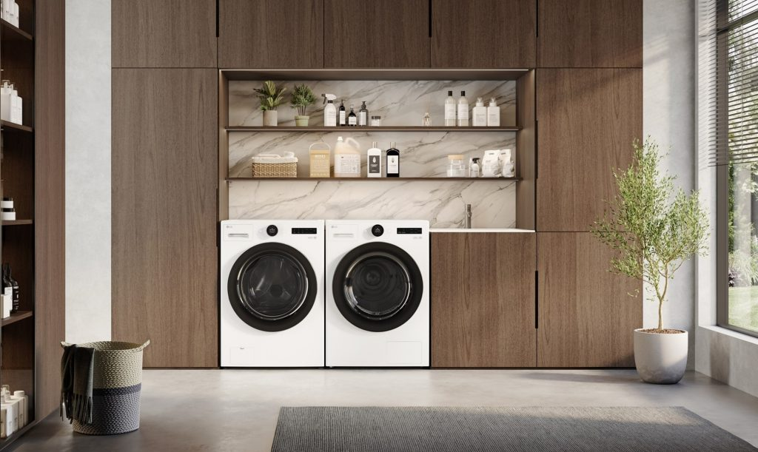 | © LG Electronics
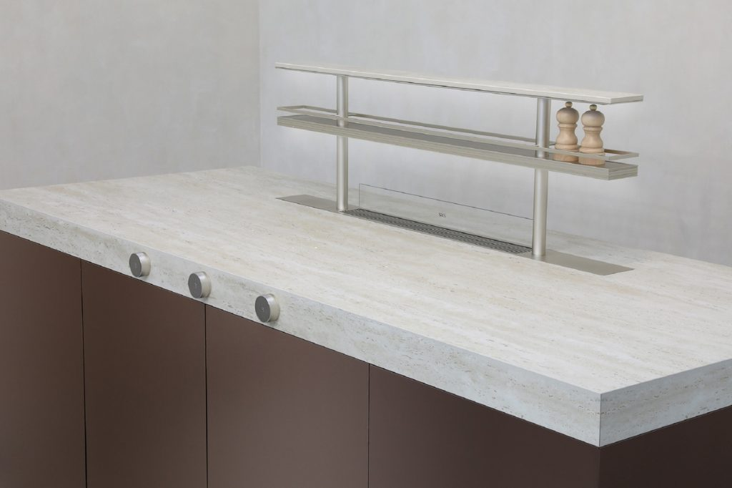 | © LG Electronics
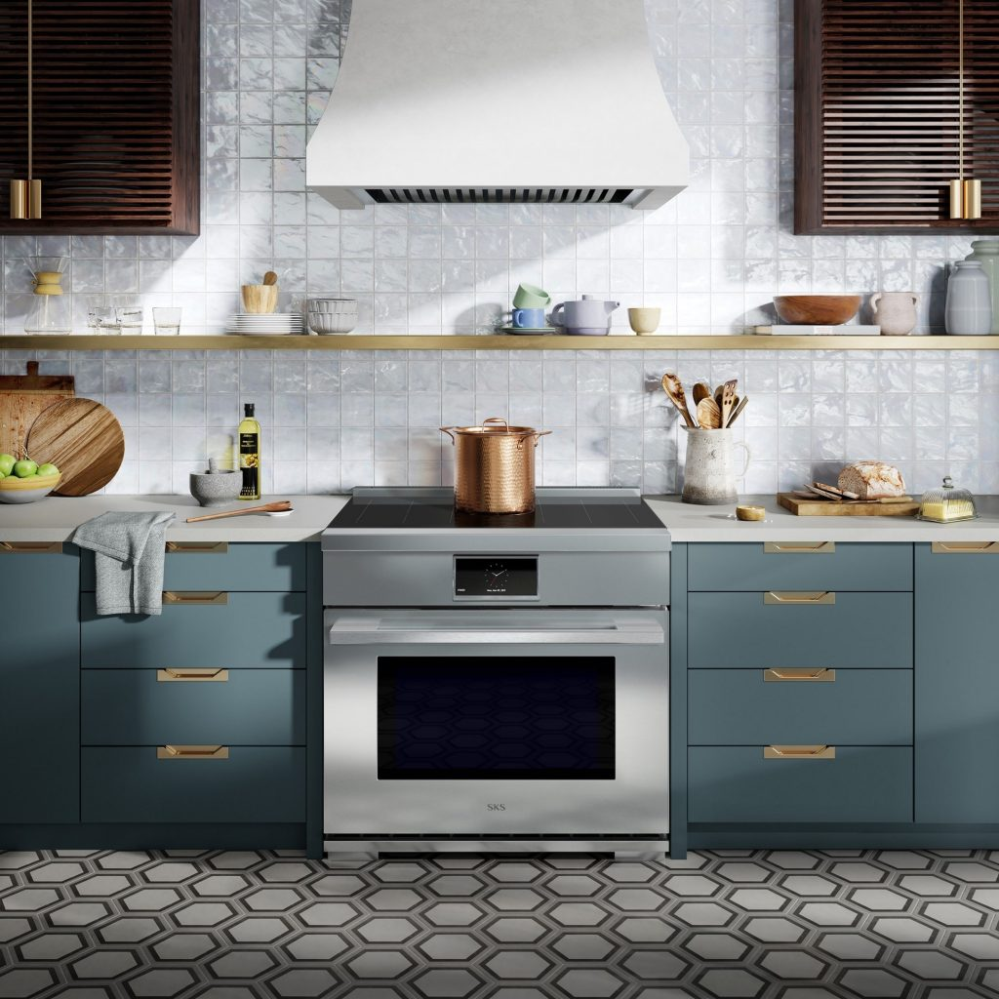 | © LG Electronics
Eredeti tartalom: LG Electronics
Továbbította: Helló Sajtó! Üzleti Sajtószolgálat
Ez a sajtóközlemény a következő linken érhető el:

